Odkazy na stažení funkčních balíčků pro instalaci iDempiere (primárně pro studenty předmětu PV045). Uvedené verze jsou odzkoušené, že fungují **společně**!

* instalace iDempiere - verze 1.4
  + na stránkách [idempiere.org](http://www.idempiere.org/downloads)
  + lokální uložené soubory - nejsou nejnovější, ale fungují v dané konfiguraci pro výuku
    - Windows (64b)
* [Databáze PostrgeSQL](http://www.enterprisedb.com/products-services-training/pgdownload#windows) - odzkoušená verze je 9.3 nebo 9.6
* [Java JDK 8 64b Developer Kit](http://www.oracle.com/technetwork/java/javase/downloads/jdk7-downloads-1880260.html" \o "http://www.oracle.com/technetwork/java/javase/downloads/jdk7-downloads-1880260.html)
* Pro případné úpravy a editaci souborů (je demonstrováno v závěru kurzu PV045)
  + [Eclipse LUNA](https://eclipse.org/downloads/packages/release/luna/sr2) - je třeba stáhnout verzi Java EE Developers
  + [Tortoise HG](http://tortoisehg.bitbucket.org/) - odzkoušeno s verzí 3.7.3, nicméně je třeba mít nainstalovanou tu nejnovější

Postup instalace iDempiere:

1. Předpokládáme, že máte stažené všechny instalační balíčky, uvedené výše, pro váš operační systém.
2. Nainstalujte databázi Postgres - pozor na práva pro zápis dat. Doporučujeme vytvořit datový adresář jinde, než v Program Files - např. C:\PostgreSQL\data. Stack driver není potřeba instalovat.
3. Nainstalujte Javu. Všechna nastavení můžete ponechat defaultní.
4. Nainstalujte iDempiere - tedy zkopírujte složku idempiere-server tam, kam potřebujete. Ideální místo je v rootu :-)
5. Nyní máme vše potřebné, abychom mohli začít fungovat. Celý systém je ale potřeba nejprve nastavit. Do sytémových proměnných přidejte následující dvě:
   1. JAVA_HOME a nastavte její hodnotu na adresář, kde se nachází Java (např. C:\Program Files\Java\jdk1.7.0_79)
   2. IDEMPIERE_HOME - ten nastavte na složku, kde je nainstalovaný iDempiere
   3. Dále do proměnné PATH přidejte složku s runtimes Javy - typicky C:\Program Files\Java\jdk1.7.0_79\bin  
      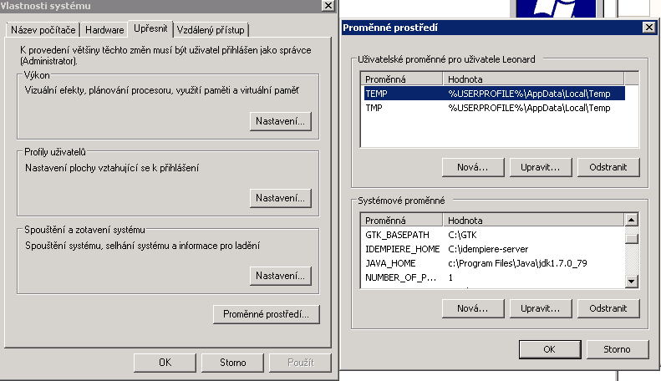
6. Nastavíme databázi
   1. Spusťte program pgAdmin (měl by se nainstalovat společně s databází)
   2. Přihlašte se do našeho serveru - parametry viz obrázek.  
      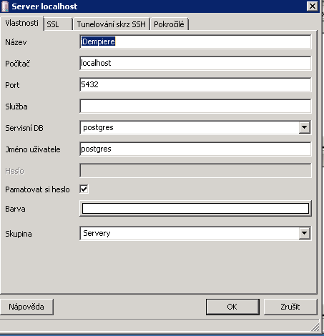
   3. Vytvořte uživatele **adempiere,**heslo zvolte dle uvážení, oprávnění zaškrtněte dle obrázku. Na záložce Proměnné nastavte proměnnou search_path na hodnotu adempiere, pg_catalog. Pole databáze nevyplňujte.  
      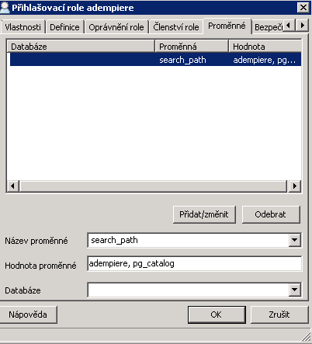
   4. Vytvořte databázi **adempiere** s vlastníkem adempiere
7. Nastavíme iDempiere
   1. Přejděte do adresáře IDEMPIERE_HOME - tedy tam, kam jste nainstalovali iDempiere (typicky C:\idempiere-server)
   2. Spusťte dávku, označenou jako setup.bat. Pokud jste vše nainstalovali dobře, objeví se dialog nastavení systému. 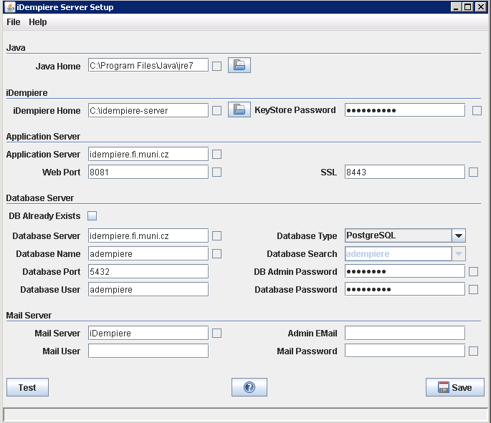
   3. Stiskněte tlačítko **Test**. Při prvním spuštění musíte vyplnit iniciační hodnoty serveru - viz obrázek. Vyplňte dle uvážení.
   4. Pokud program nalezne chybu, ohlásí ji a přeruší se. Pole, kde k chybě došlo, bude označeno červeně. Tam, kde test proběhl v pořádku, bude políčko zelené. Chyby mohou nastat zejména u portů - tam musíte zvolit takové, které nejsou obsazeny jinou aplikací.  
      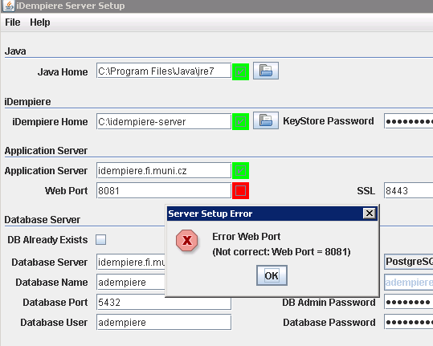
   5. Pokud test hlásí, že se nemůže připojit k databázi, změňte název serveru v políčku "Database Server" na **localhost**
   6. Pokud se po stisku Test objeví tato obrazovka, máme vyhráno :-)  
      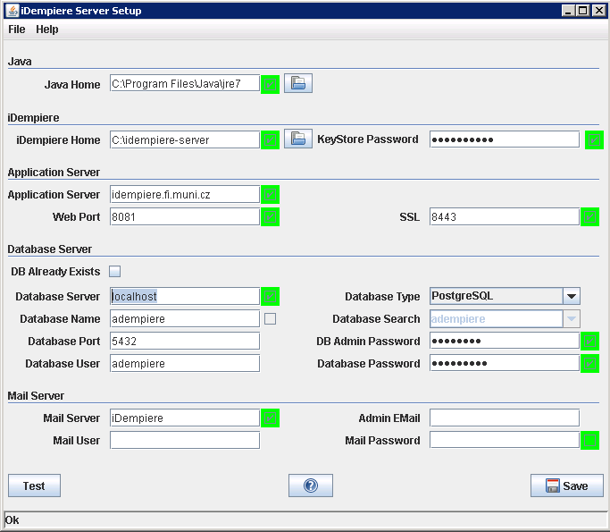
   7. Stiskněte tlačítko Save, aby se konfigurace uložila. Počkejte na uložení konfigurace a ukončení programu.
8. Naimportujeme data do databáze
   1. Přejděte do složky IDEMPIERE_HOME\utils
   2. Spusťte soubor RUN_ImportIdempiere.bat
   3. Pokud je vše nastaveno správně, proběhne import databáze iDempiere i s demostračními daty
   4. Můžete si výsledek ověřit pomocí pgAdmin - znovu se připojte do databáze. V databází adempiere by mělo přibýt nové schéma adempiere s 847 tabulkami - viz obrázek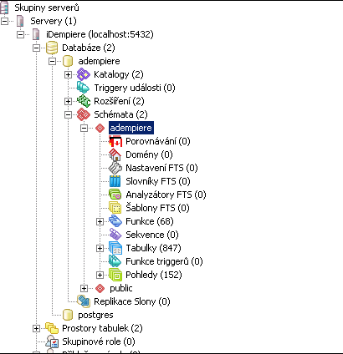
9. Spustíme iDempiere server
   1. Přejděte do složky IDEMPIERE_HOME
   2. Spusťte soubor idempiere_server.bat
10. Přístup k iDempiere
    1. Spuťte libovolný webový prohlížeč
    2. Do adresy zadejte název počítače, uvedený v konfiguraci (pole Application Server), doplněný o adresu domény, pokud je to potřeba (není zadán název localhost). Následně za dvojtečku zadejte název portu Web Port pro připojení přes http nebo SSL port pro připojení přes https.
    3. Měli byste se dostat na úvodní stránku iDempiere. Pokud ano - gratulujeme, iDempiere je naistalován!!!  
       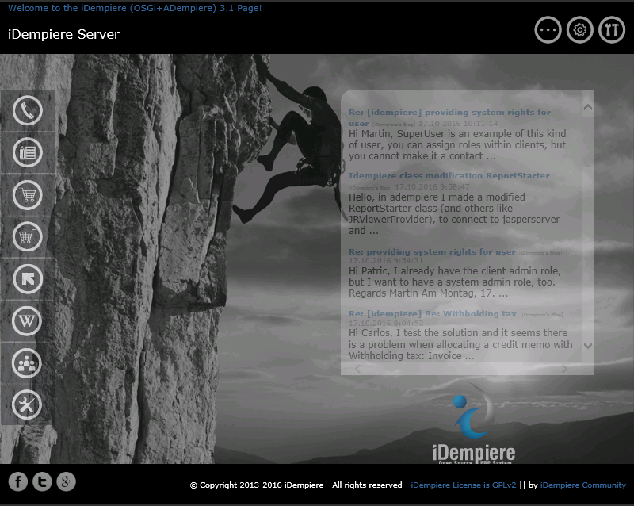

Klient iDempiere

iDempiere poskytuje dvě možnosti přístupu k systému - tenkého a tlustého klienta. Tenký klient se spouští v prohlížeči - kliknutím na logo iDempiere. Tlustého klienta je třeba nainstalovat dle následujícího návodu:

* 1. Na [této stránce](https://sourceforge.net/projects/idempiere/files/v3.1/daily-swing-client/) si najděte příslušného klienta pro váš operační systém. Bude se jednat o zip soubor.
  2. Tento soubor po stažení rozbalte - ideálně opět do kořenového adresáře. Implicitně nastavená složka je adempiere-client. Po zkopírování vypadá obsah složky dle obrázku.
  3. Spustíme soubor adempiere-client.exe, který po chvíli otevře přihlašovací okno. V něm je třeba nakonfigurovat připojení k serveru iDempiere.  
     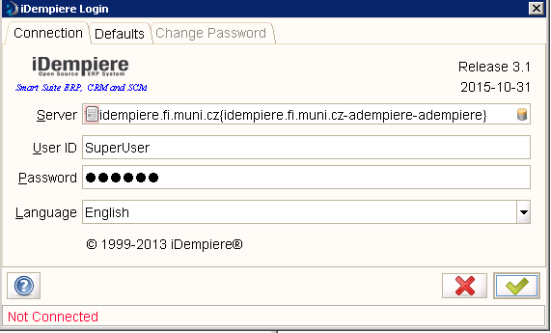
  4. Klikneme na řádek Server. Otevře se nám okno konfigurace připojení k serveru. Zde máme dvě možnosti - připojení přes aplikační port  (implicitně je nastavený port 0) nebo se připojit pouze k databázi. Tyto dvě možnosti jsou zde proto, abychom se mohli k systému připojit i v případě, že aplikační port není funkční nebo je z nějakých důvodů blokován.
  5. Nejprve se pokusíme připojit přes aplikační port - vyplníme řádek Application host údajem, který jsme zadali při konfiguraci serveru. Do Application port zadejte adresu **SSL portu** - např. 8443. Klikněte na tlačítko Test Application Server.  
     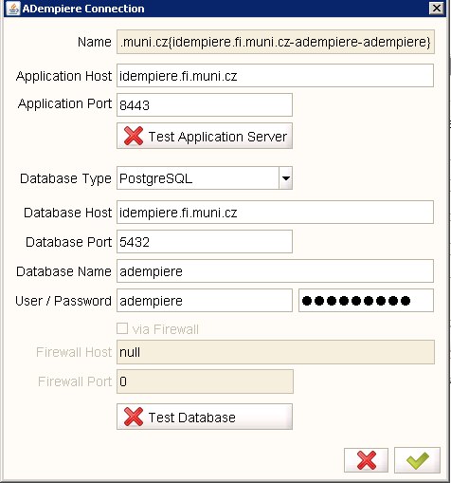
  6. Objeví se dialog s žádostí o zadání uživatelského jména a hesla. Buď nechte, co je přednastaveno, případně zadejte do loginu GardenAdmin a do hesla GardenAdmin. Pokud vše proběhlo, test se "odškrtne" a údaje o databázi se již vyplní automaticky. Pak pro jistotu klikněte na Test Database, kdy se ověří přístup k databázi - v ideálním případě test skončí s kladným výsledkem.  
     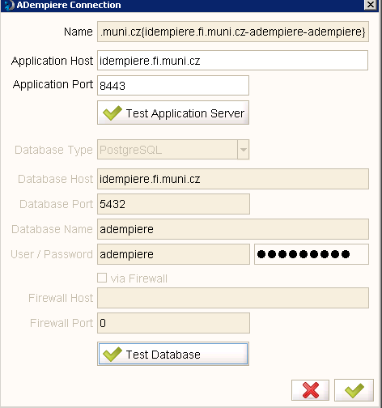
  7. Pokud se z jakéhokoliv důvodu nepodařilo připojit k aplikačnímu serveru, není vše ztraceno. Klient dokáže pracovat pouze na základě přístupu k databázi - pouze nedokáže komunikovat s aplikačním serverem. To znamená, že musí všechny akce vykonávat sám, což zejména u činností, vyžadujících stažení velkého množství dat, může znamenat časové prodlevy. V tomto případě nakonfigurujte ručně přístup k databázi a otestujte - pokud skončí úspěchem, můžete se systémem pracovat.

Pokud chcete, aby vaše instalace iDempiere byla přístupna i z internetu  - tedy nejen z vašeho lokálního počítače, musíte provést následující změny v konfiguraci celého systému:

1. Upravit konfiguraci PostgreSQL - a to konkrétně v souboru pg_hba.conf - nachází se v adresáři s daty, v našem případě C:\PostgreSQL\data
2. Do tabulky na konci tohoto souboru vepište do sekce IPv4 local connections řádek:  
    host all all 0.0.0.0/0 md5  
   Ten zařídí, že se k vaší databázi bude možné připojit odkudkoliv z internetu pomocí šifrovaného hesla. Po změně je třeba server PostgreSQL restartovat nebo mu dát povel k znovu načtení konfigurace!
3. Pak uzavřete idempiere-server, pokud běží, a spusťe setup.bat
4. Zde v položkách Application Server a Database Server nahraďte **localhost** doménovou nebo IP adresou vašeho počítače.
5. Nechte proběhnout test - v ideálním případě by mělo být vše v pořádku
6. Konfiguraci uložte pomocí Save a pak znovu spusťte idempiere-server.bat
7. Vyzkoušejte, že jede webový přístup - pozor, název localhost teď **nebude fungovat**
8. Následně vyzkoušejte přístup z tlustého klienta z vašeho počítače nebo odkukoliv z internetu. V ideálním případě by vše mělo fungovat tak, že zadáte pouze adresu Application Serveru a číslo portu a vše ostatní se vám načte automaticky a samo.
9. Můžete vyzkoušet pro nastavení stroje na Fakultě informatiky:  
   Application Server: idempiere.fi.muni.cz  
   Port: 8443